DEFINICIÓN DE ESTRATEGIA DE LOS PERFILES

BANNER

Banner la página y uno para los perfiles, marcando linealidad con el resto de redes.

OBJETIVOS

El objetivo del este proyecto de social selling es tener una imagen más corporativa, p[porque hoy es más comercial, mostrar desde todas las áreas que tiene la empresa desde lo q9ue hace a nivel interno, humanizar la marca, quien está detrás, reconocer el trabajo social, desarrollo profesional, vinculado a la marca, que tiene klaren’s, mostrar la cultura organizacional, mostrar lo bonito que ha sido caernos levantarnos.

HASHTAGS

#Klaren’s #sectorlacteo #industriadealimentos #tradicion #saborcosteño #autentico #suerodeloscolombianos #socialmenteresponsables #pegacontodo #suero #tantuyacomoelvallenato #frescura #autenticidad #sosteniblidad #inocuidad #eloriginal #autoctono #experiencia #nutritivo #saludable #queso #embajadorvallenato #alegria #hospitalidad #liderazgo #marcalider #quesillo #avena #bebidas #Gelatinas #leches #RCE #mejoratusmomento #klarenstodolohacemejor #klarensmejoratodoloquetoca #eljuglardelsabor #elsaborquehaceladiferencia #origennatural #alegreymusical #productonatural #cerograsatrans #conusmoregular #estilodevida #Latinos #saborlatino #recetassaludables #recetasespeciales #sourcream #los20mejoresdipdelmundo

PALABRAS CLAVE TÍTULO

Rol | Klaren’s | Sabor Costeño|Industria de Alimentos | 0% Grasa Trans | Sour Cream | Socialmente Responsables | Marca líder en Suero | Sabor Latino | Consumo Masivo| Palabra propia

Perfil

ACERCA DE

El propósito profesional

IMAGEN BANNER

EEMPLO CLIENTE
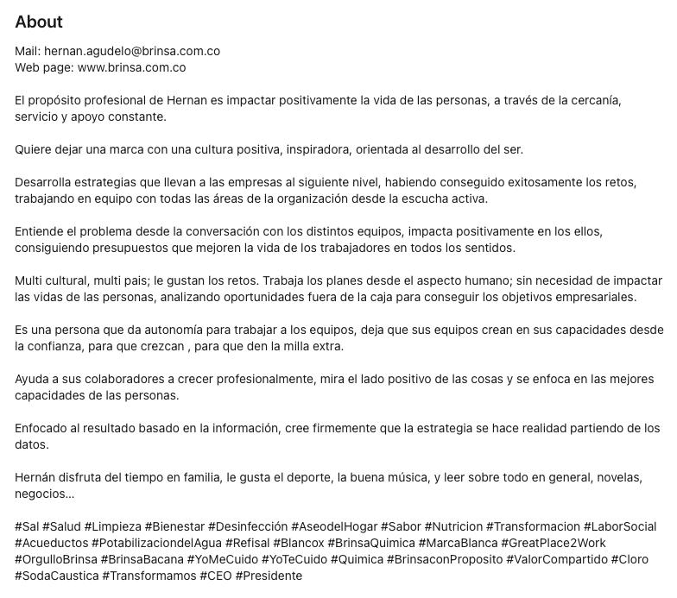

IMAGEN BANNER

EJEMPLO BANNER PERFILES
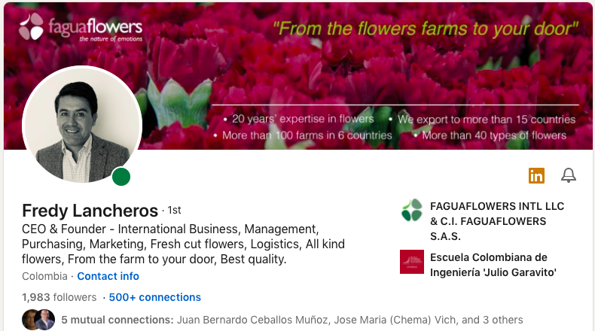

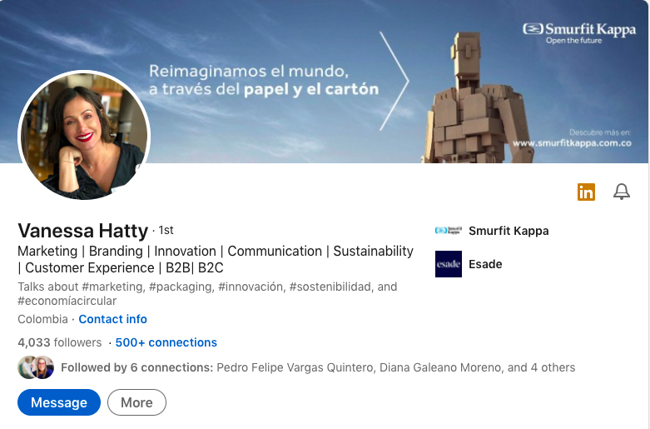
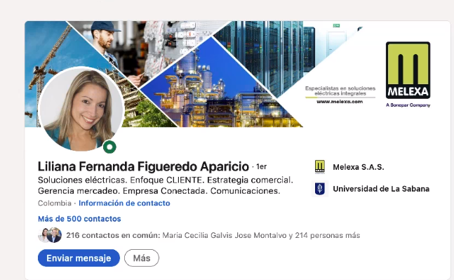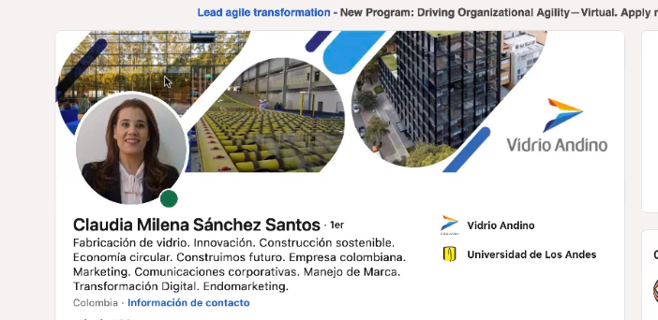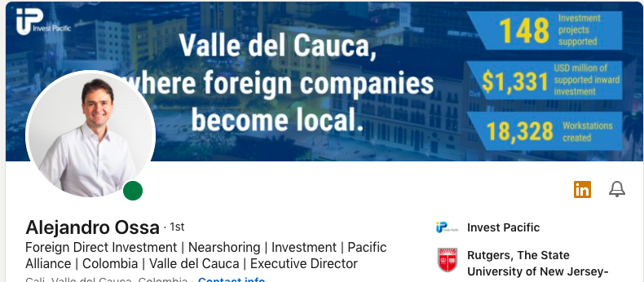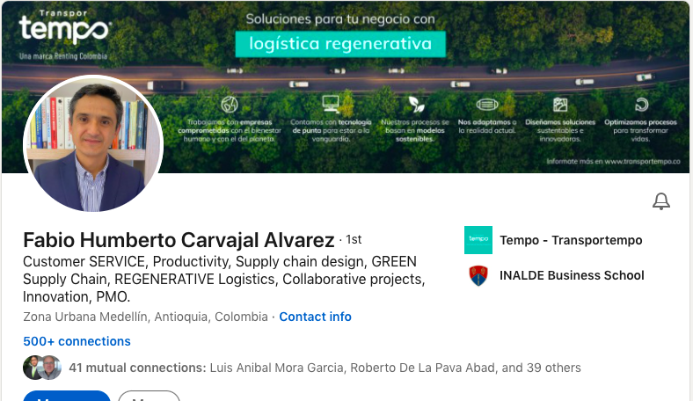

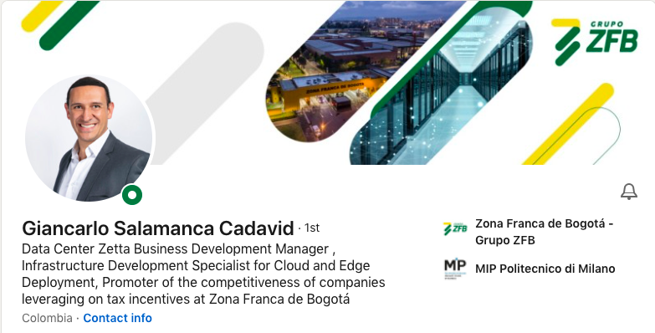
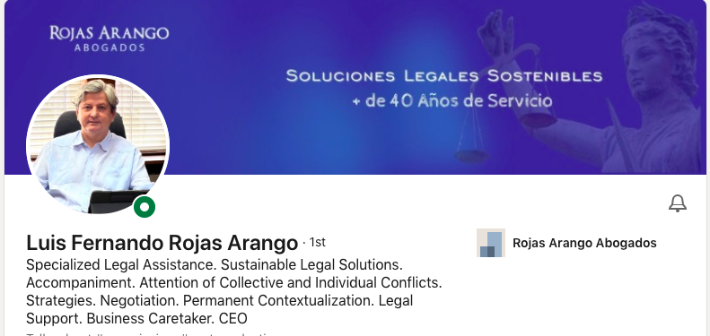

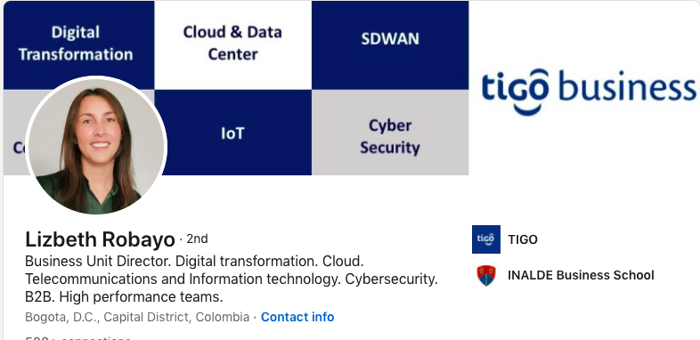


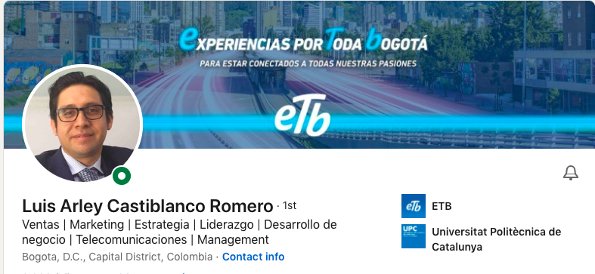

EJEMPLO BANNER PAGINA DE COMPAÑÍA

